此文档之目的
在蓝图过程中,商业关键用户被提供了高度曝光对于标准SAP功能的能力通过一系列分类,工作组和一个可以动手操作的位于沙盒中的系统Demo. 这是一个有意义的时间对于个人和团队已经验证了何处, 我们想要去哪和我们怎么影响SAP来支持我们的任务, 界面和策略.

这篇报告说明了友邦中国如何生成总账相关的商业处理流程和他们如何整合其他系统. 相关的键参数和RICEFW也被定义用于之后的系统配置和开发以促进顺滑的活动流程在SAP的内部和外部.

细节:
- 概述
这篇文档的对象是去提供总账的商业蓝图细节. GL着重于编码块主数据, 手工日志账分录,和周期性处理整体主数据. 如图:
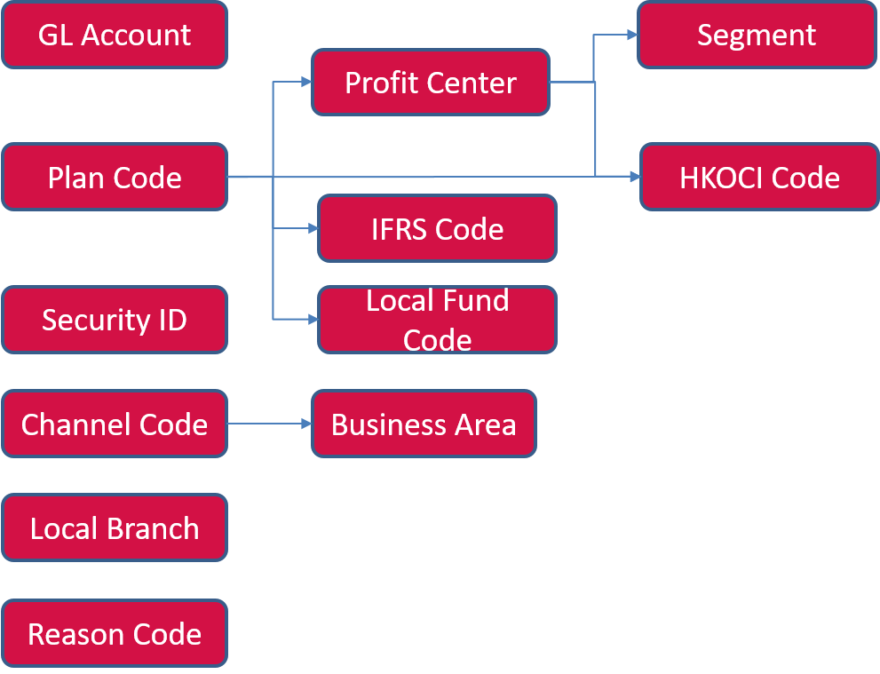
对照表的其他相关的维度会被构建在SAP系统中用于报告需求. 详细的对照表会被说明在主数据部分.

公司代码:
公司代码是一个在金融会计内部的组织单位. 每个公司代码有它自己的差额表和盈亏状态. 下面是8个公司代码在友邦中国中. 如表:
Company Code | Short Description | Name(ZH) | Name(EN)
CN10 | AIA中国 - CHO | 友邦保险有限公司中国区总部 | AIA COMPANY LIMITED CHO
CN11 | AIA中国 – 上海分公司 | 友邦保险有限公司上海分公司 | AIA COMPANY LIMITED SHANGHAI BRANCH
CN12 | AIA中国 – 北京分公司 | 友邦保险有限公司北京分公司 | AIA COMPANY LIMITED BEIJING BRANCH
CN13 | AIA中国 – 江苏分公司 | 友邦保险有限公司江苏分公司 | AIA COMPANY LIMITED JIANGSU BRANCH
CN14 | AIA中国 – 广东分公司 | 友邦保险有限公司广东分公司 | AIA COMPANY LIMITED GUANGDONG BRANCH
CN15 | AIA中国 – 东莞支公司 | 友邦保险有限公司东莞支公司 | AIA COMPANY LIMITED DONGGUAN SUB-BRANCH
CN16 | AIA中国 – 江门支公司 | 友邦保险有限公司江门支公司 | AIA COMPANY LIMITED JIANGMEN SUB-BRANCH
CN17 | AIA中国 – 深圳分公司 | 友邦保险有限公司深圳分公司 | AIA COMPANY LIMITED SHENZHEN BRANCH

详细的公司代码细节在下方文件内
中文描述会被维护在公司代码细节屏,并显示在下方截图中
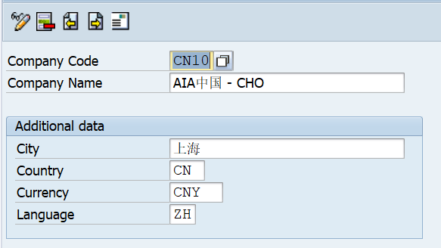
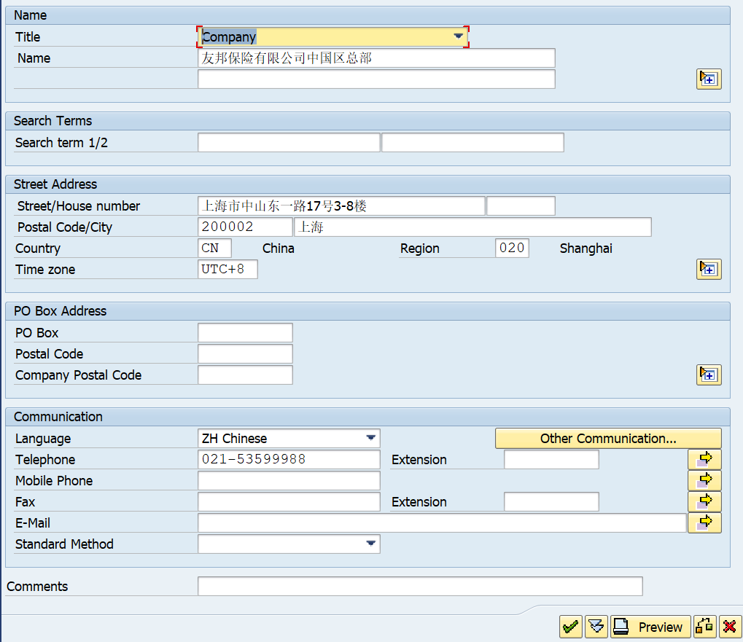
会计科目表:
会计科目表是一种分级, 单独定义会计的意向/意图来记录价值和价值流为了排序会计管理. 会计科目表被用于金融会计组件(FI) 和调度中的成本和收入组件(CO). 为了捕获交易并且允许金融声明被生成,一个会计科目表的操作必须被声明.

Operating Chart of Account | Description
CN01 | AIA China Operating Chart of Account

为了映射一个友邦中国OCoA会计科目给友邦团队OCoA会计科目, 一组会计科目表将被定义.

Group Chart of Account | Description
AP01 | AIA Group Operating Chart of Account

CN01的会计科目会尽可能的遵循集团会计科目表. 如果需要创建新的会计科目在CN01中, 数字范围必须遵循集团, 并且它应该被映射到一个集团科目.

为了确保SAP可以满足所有报告和管理需求, 相应的代码块会被构建并且被使用在SAP中, 下面是代码块表:
Code Block | Remark | SUN Code
Company Code |  | T9X1
Local Branch | City and County | T9/T6
Segment | Group fund | Summarize T1X7/T4
Profit Center | Group LOB | T1X2/T2X0
Plan Code | Local Plan code | T1
Security ID | Local Security ID | T1
Business Area | Group channel | T2X1/T3X1
Channel Code | Local channel code | T3
WBS | SI project | T2
Cost Center | Department | T2
Reason Code | Cash flow code | T0
VEA Activity | VEA activity | T5
Trading Partner | Related party | T7
HKOCI | LOB Classes of HKOCI | -
Local Fund Code | UL & ILP sub-fund | T1X7/T4
IFRS Code | Classify IFRS class | -

总账设置:
SAP提供不同的总账为了不同的会计基础, 其中之一是主要分类账,并且其他的是平行分类账. 交易可以被发送到指定的分类账或者到所有分类账. 在友邦中国, 下面的分类账被构建:

Ledger | Type | Description | Remarks
0L | Leading ledger | IFRS 17 | This ledger is used for IFRS 17 GAAP. It will follow IFRS 4 before IFRS 17 to be in used.
I4 | Non-leading ledger | IFRS 4 | This ledger is used for IFRS 4 GAAP.
C1 | Non-leading ledger | China New CAS | This ledger is used for China new accounting standard.
C2 | Non-leading ledger | China Old CAS | This ledger is used for China old accounting standard.
C3 | Non-leading ledger | China C-Ross | This ledger is named after C-Ross. It will follow leading ledger completely in case there will be potential usage in the future.
C4 | Non-leading ledger | China New CAS (IFRS17) | It will follow C1 ledger completely in case there will be potential usage in the future.
S2 | Non-leading ledger | HKOCI | This ledger is used for HK Insurance Companies Ordinance (HKICO) reporting.
D1 | Non-leading ledger | ANW-S (D1) | This ledger is used for Adjusted Net Worth Statutory.
D2 | Non-leading ledger | ANW-I (D2) | This ledger is used for Adjusted Net Worth ICO.
D3 | Non-leading ledger | EC EBS (D3) | This ledger is used for Economic Capital Economic Balance Sheet.
D4 | Non-leading ledger | Ber EBS (D4) | This ledger is used for Bermuda Economic Balance Sheet.

反应到集团R3分类账设置,下面是S4分类账和R3分类账之间的关系.
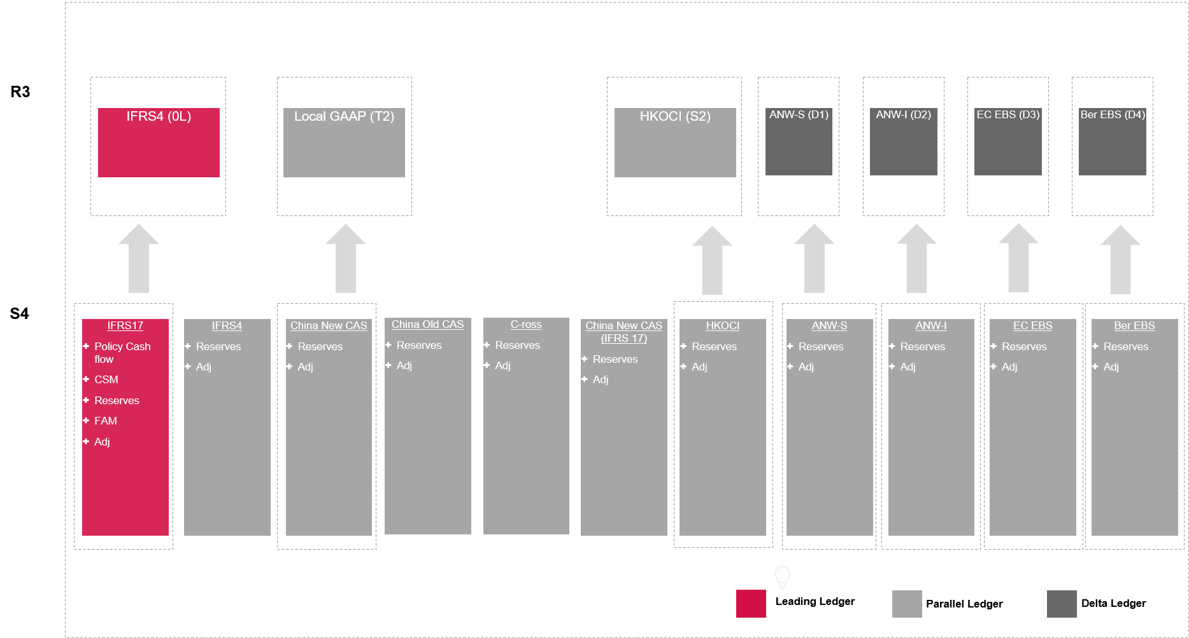
交易在S4中的会被发送到R3相应的分类账至少一天一次在月度结束处理.

分类账集团指定公示
一个分类账集团是一个应用于功能和过程属于普通分类账会计科目对集团作为一个整体的一种结合. 当公示时, 用户可以严格更新单独的公示到一个分类账集团让系统只发送分类账在那个集团中, 以下分类帐组和分配给各个分类帐如下所示：

